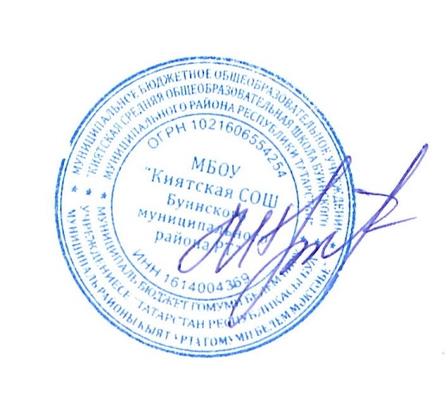
Утверждаю
директор школы И.Н.Никитина
приказ № 213 о-д от 15.12.2025г.
Дорожная карта по снижению бюрократической нагрузки на педагогических работников
МБОУ» Киятская СОШ Буинского муниципального района РТ»

№ | Мероприятие | Срок | Ответственный | Результат
1. | Издание приказа о назначении ответственного за исполнение мероприятий по снижению  бюрократической нагрузки | До 15.12.2025г. | Директор школы Никитина И.Н. | Издан приказ № 213 о-д от 15.12.2025г. «О назначении ответственных лиц и утверждении плана мероприятий по снижению бюрократической нагрузки на педагогических работников»
2. | Проведение педагогического совета по вопросу снижения документационной нагрузки педагогических работников | До 25.12.2025г | Директор школы, заместители директора школы Фомина Н.А.,Морозова О.В. | Проведен педагогический совет по теме «О снижении бюрократической нагрузки на педагогических работников» №3 от 22.12.2025 года
3. | Проведение анализа  Локальных актов  образовательной организации на соответствие требований в части бюрократической нагрузки | До 16.01.2026г. | Заместители директора школы Фомина Н.А., Морозова О.В. , председатель проф.организации Исайчева О.С. | Проведен анализ Локальных актов  образовательной организации на соответствие требований в части бюрократической нагрузки
4. | Приведение локальных нормативных и правовых актов в соответствие с федеральными  Требованиями в части снижения  бюрократической нагрузки на педагогических работников* | До 16.01.2026г | Заместители директора школы Фомина Н.А., Морозова О.В. , председатель проф.организации Исайчева О.С. | Должностные обязанности педагогических работников приведены в соответствие требований в части бюрократической нагрузки
5. | Приведение должностных инструкций  педагогических работников в соответствие с требованиями в части бюрократической нагрузки | До 16.01.2026г. | Заместители директора школы Фомина Н.А., Морозова О.В. , председатель проф.организации Исайчева О.С. | Снижение административной нагрузки на педагогических работников, исключение не свойственных классному руководителю и учителю функций; обеспечение соответствия должностных инструкций педагога требованиям квалификационных
6. | Исключение незапланированных поручений и обязанностей, а также поручений, не связанных с непосредственным решением педагогических задач | На ежедневной основе | Заместители директора школы Фомина Н.А., Морозова О.В. , председатель проф.организации Исайчева О.С. | Исключено незапланированные поручения и обязанностей, а также поручения, не связанных с непосредственным решением педагогических задач
7. | Внедрение информационных технологий в документооборот для обеспечения автоматизации делопроизводства | На ежедневной основе | Заместители директора школы Фомина Н.А., Морозова О.В. , председатель проф.организации Исайчева О.С. | Снижение документационной нагрузки на педагогических работников МБОУ Киятская СОШ БМР РТ»
8. | Замещение документов на бумажном носителе на электронную форму | На ежедневной основе | Заместители директора школы Фомина Н.А., Морозова О.В. , председатель проф.организации Исайчева О.С. | Снижение документационной нагрузки на педагогических работников МБОУ Киятская СОШ БМР РТ»
9. | Исключение дублирования документов на бумажном и электронном носителе | На ежедневной основе | Заместители директора школы Фомина Н.А., Морозова О.В. , председатель проф.организации Исайчева О.С. | Снижение документационной нагрузки на педагогических работников МБОУ Киятская СОШ БМР РТ»
10. | Правовое просвещение работников  образовательной организации | На ежедневной основе | Заместители директора школы Фомина Н.А., Морозова О.В. , председатель проф.организации Исайчева О.С. | Снижение документационной нагрузки на педагогических работников МБОУ Киятская СОШ БМР РТ»

